COURSE OUTLINE

PEMROGRAMAN BERORIENTASI OBJEK

Oleh: Abas Setiawan

Praktikum 1

Contents (DAFTAR ISI)

Tutorial Dasar Pemrograman JAVA 1

Praktik 1: Standar I/O pada Java 1

Praktik 2: Class dan Object 2

REFERENSI 3

CHECKLIST PERTEMUAN 1 3

MEKANISME EVALUASI 3

# Tutorial Dasar Pemrograman JAVA

Ikuti tutorial pada <https://www.tutorialspoint.com/java/> :

1. Baca halaman “HOME” : <https://www.tutorialspoint.com/java/index.htm>
2. Baca halaman “OVERVIEW” : <https://www.tutorialspoint.com/java/java_overview.htm>
3. Baca halaman “BASIC SYNTAX”: <https://www.tutorialspoint.com/java/java_basic_syntax.htm>
4. Baca halaman “BASIC DATATYPES”: <https://www.tutorialspoint.com/java/java_basic_datatypes.htm>
5. Baca halaman “BASIC OPERATORS”: <https://www.tutorialspoint.com/java/java_basic_operators.htm>
6. Baca halaman “LOOP CONTROL”: <https://www.tutorialspoint.com/java/java_loop_control.htm>
7. Baca halaman “DECISION MAKING”: <https://www.tutorialspoint.com/java/java_decision_making.htm>

# Praktik 1: Standar I/O pada Java

Buka chapter “FILES and I/O”: <https://www.tutorialspoint.com/java/java_files_io.htm>

Pada pemrograman terstruktur dengan bahasa C biasanya standar input menggunakan scanf, tetapi pada java harus dengan melalui InputStreamReader. Sebelum mencoba untuk membuat kode pada bab ini, **DIWAJIBKAN** untuk melakukan apa yang diperintahkan di bab sebelumnya. Berikut adalah contoh implementasinya:

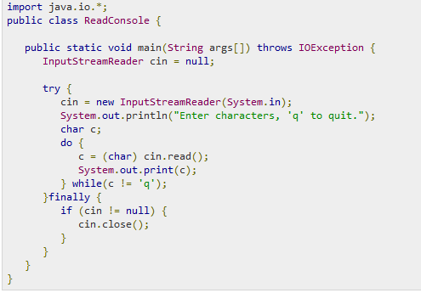

Program diatas, memperbolehkan user untuk memasukkan inputan apapun kedalam aplikasi console yang sudah di-run, kecuali huruf ‘q’. Jika huruf ‘q’ dimasukkan sebagai inputan maka aplikasi akan keluar.

# Praktik 2: Class dan Object

Sebelum mengerjakan penugasan class, sebaiknya mencoba beberapa kode program yang ada pada tutorial berikut: <https://www.tutorialspoint.com/java/java_object_classes.htm> . Jika tidak mencoba, bisa dipastikan tidak akan bisa mengerjakan tugas dibawah.

Buat Class dengan pemrograman JAVA dari class diagram berikut:

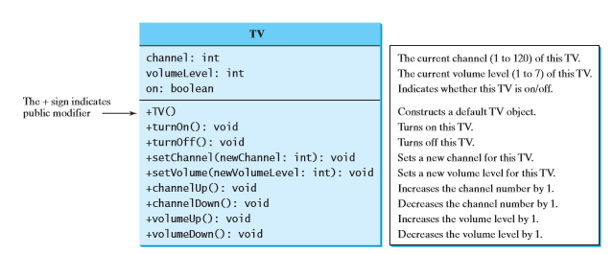

Buat TestTV.java sebagai main class untuk mengimplementasikan objek TV, seperti gambar kode berikut:

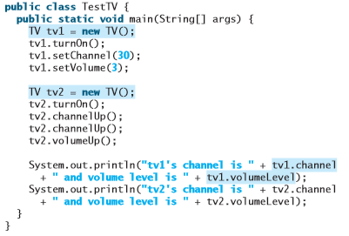

Output:



# REFERENSI

Top of Form

Bottom of Form

Introduction to Java Programming, Comprehensive Version (10th Edition) by Y. Daniel Liang, 2015, Pearson Education, Inc.

# CHECKLIST PERTEMUAN 1

|  |  |
| --- | --- |
|  |  |
|  |  |
|  |  |
|  |  |
|  |  |

Top of Form

Bottom of Form

|  |  |
| --- | --- |
| **KETERANGAN** | **NILAI** |
| Kehadiran | **10** |
| Membaca dan mencoba Bab 1(Tutorial Dasar Pemrograman JAVA) | **30** |
| Praktik 1 | **20** |
| Praktik 2 | **40** |
| **TOTAL NILAI** | **100** |

# MEKANISME EVALUASI

**PERHATIKAN BAHWA SETIAP VARIABEL ATAU NAMA FUNGSI/METHOD/CLASS YANG TIDAK TERTULIS DI SINI, HARAP GUNAKAN NAMA YANG BERBEDA ANTARA 1 MAHASISWA DENGAN MAHASISWA YANG LAIN. JIKA KETAHUAN SAMA MAKA NILAI TOTAL PER PERTEMUAN TUGAS DIBAGI 2 ATAU DENGAN KATA LAIN HANYA AKAN MENDAPAT NILAI SEPARUH DARI NILAI YANG SUDAH DIDAPAT SEBELUMNYA.**

# PENGUMPULAN TUGAS

1. Setiap mahasiswa wajib memiliki akun github, dan wajib menginstal *github bash* ataupun *github desktop*.
2. Buat repository dengan nama sesuai kelas. Contoh: **PBO4417**.Buat folder **Pertemuan1**. Upload tugas praktikum di folder tersebut (tidak perlu di rar).
3. Ketua kelas akan merekap link github dari semua mahasiswa dengan menggunakan excel. Jika sudah mengumpulkan dan menyelesaikan tugas, ketua kelas akan mengecek dan mencentang sesuai dengan mahasiswa yang mengerjakan.
4. Ketua kelas mengumpulkan rekap excel tersebut dengan menggunakan email mhs ke [ardiawanbagus@dsn.dinus.ac.id](mailto:ardiawanbagus@dsn.dinus.ac.id) dengan subjek TUGAS_(MAKUL & KELAS)_(PERTEMUAN KE?). Contoh: TUGAS_PBO4417_1. Kelas 4417 dan 4418 dikirim dengan rekap dan email yang berbeda.